Rozmieszczenie ludności. Starzenie się społeczeństw

1. Wymień trzy cechy środowiska naturalnego, od których zależy rozmieszczenie ludności Europy.

2. Oblicz gęstość zaludnienia w Warszawie i w Gdańsku. Wpisz w tabeli otrzymane wyniki,
a następnie na ich podstawie sformułuj i zapisz wniosek.

Obliczenia: ______________________________________________________________________________________________
___________________________________________________________________________________________________________

Miasto | Liczba mieszkańców  (2017 r.) | Powierzchnia | Gęstość zaludnienia
Gdańsk | 464 254 | 262 km²
Warszawa | 1 764 615 | 517 km²

Wniosek: ___________________________________________________________________________________________________

3. Wpisz literę P obok przyczyn, a literę S – obok skutków starzenia się społeczeństw państw europejskich
Dzięki wysokiej jakości życia i coraz lepszej opiece medycznej wzrasta długość życia ludzi.
Maleje liczba osób pracujących zawodowo.
Rosną wydatki na emerytury, służbę zdrowia, lekarstwa i opiekę nad osobami starszymi.
Zmniejszają się dochody państwa z podatków.
Młodzi ludzie coraz rzadziej i coraz później podejmują decyzję o posiadaniu dzieci.

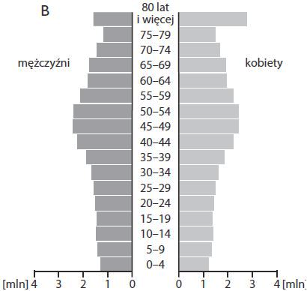
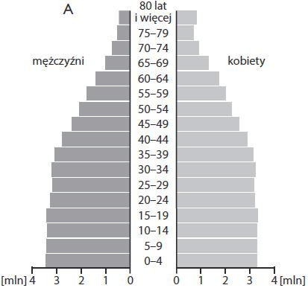
4. Zaznacz piramidę płci i wieku charakterystyczną dla społeczeństwa młodego. Uzasadnij swój wybór.
__________________________________________________________________________________________________________________________________________________________________________________________________________________

